**Звіт**

Дольнік Олексій Володимирович, ПЗ-22-2

Лаб_3

Тема: Командний рядок Windows. Batch скрипти

**Частина 1**

1. Створити структуру

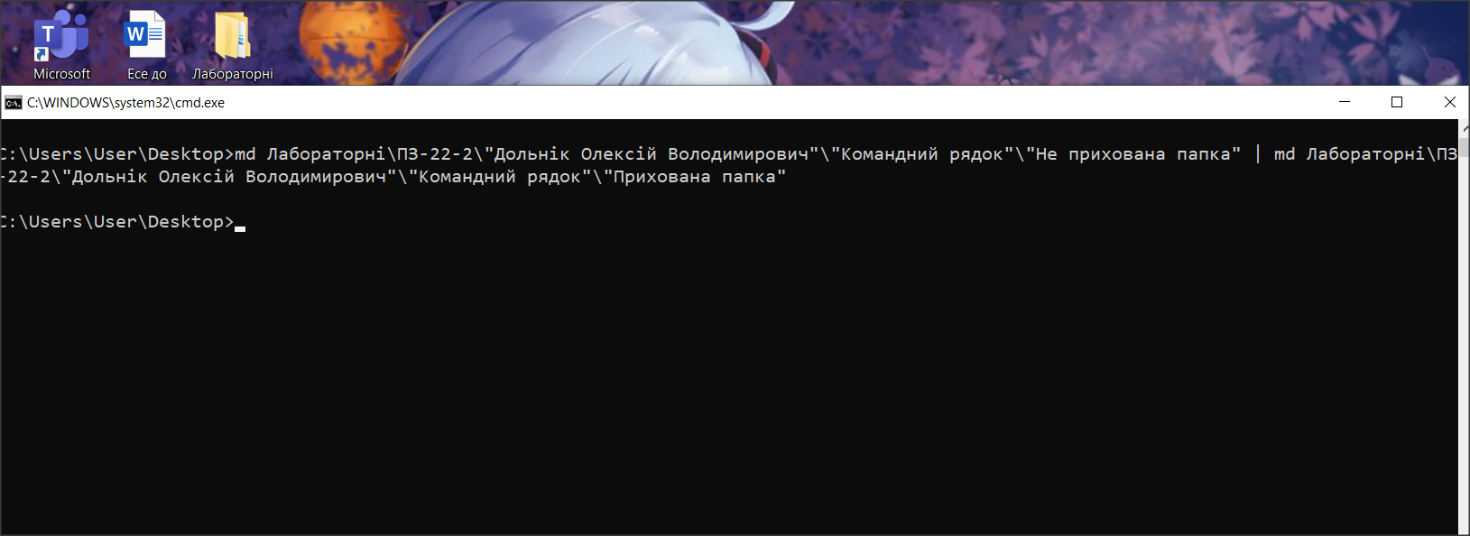

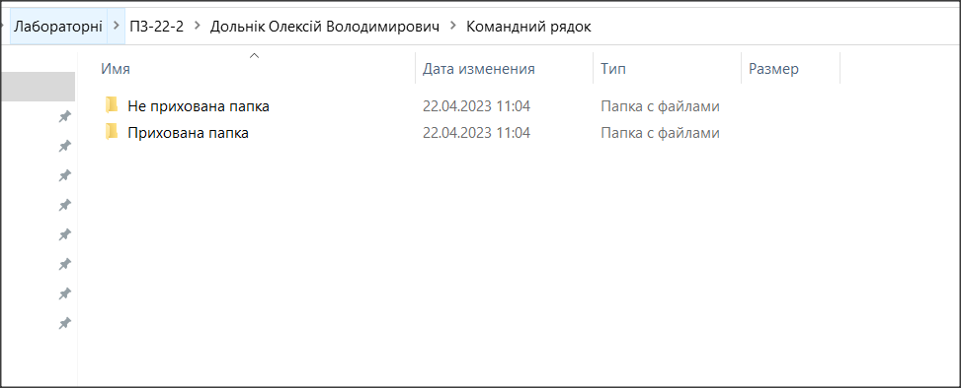

1. Зробити Прихована папка прихованою за допомогою attrib

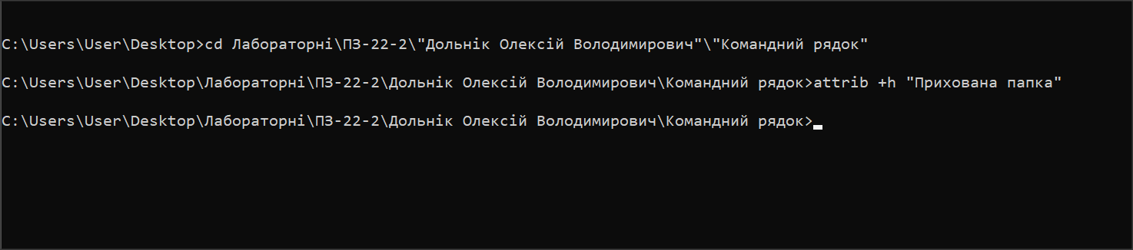

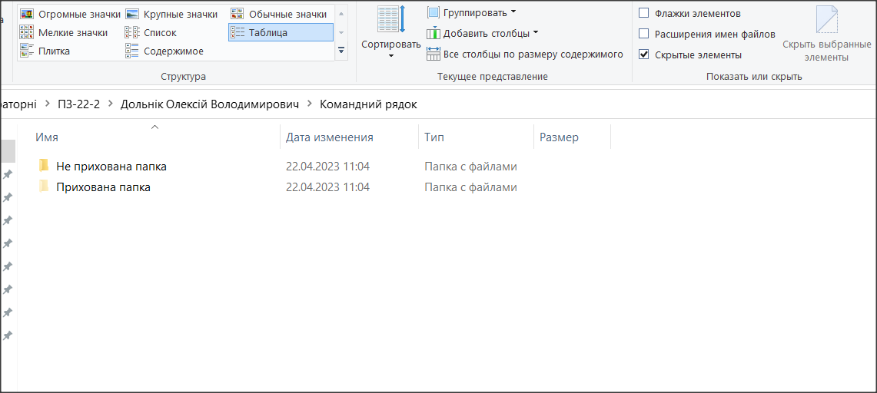

1. Вивести на екран допомогу команди xcopy а потім перенаправити ці ж дані у файл в одній із папок

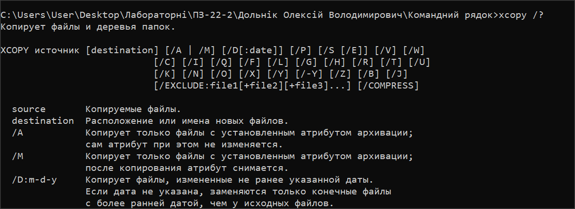

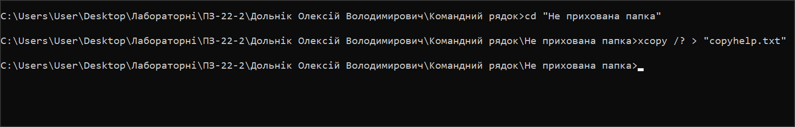

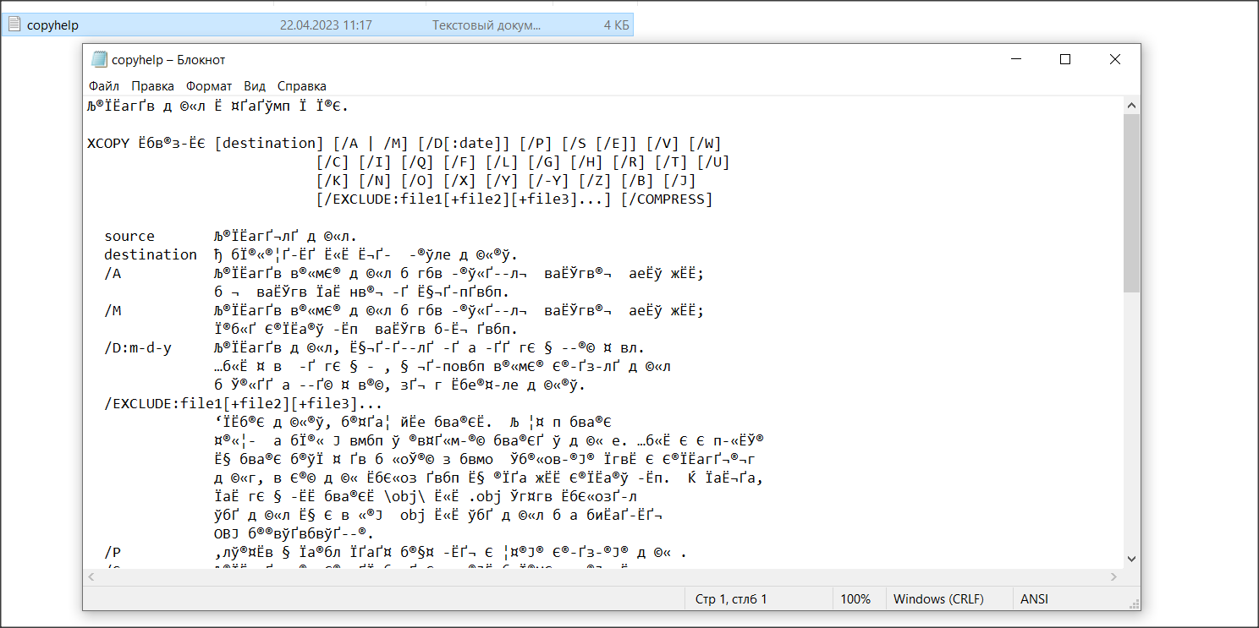

1. Скопіювати файл copyhelp.txt до прихованої папки і назвати copied_copyhelp.txt

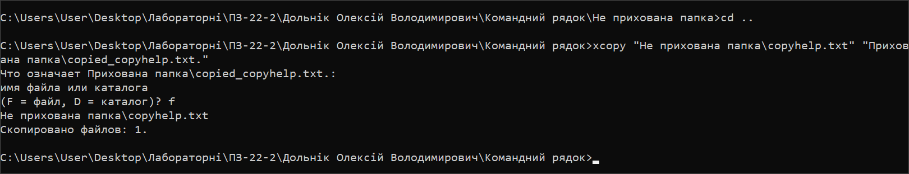

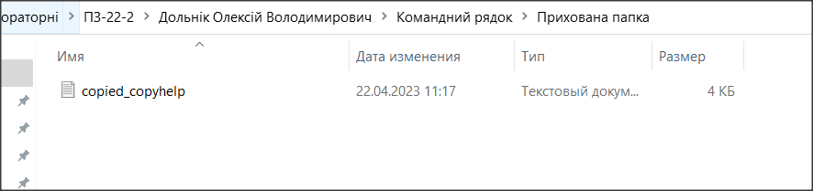

1. Створити batch файл, що робить схоже, але у іншу папку

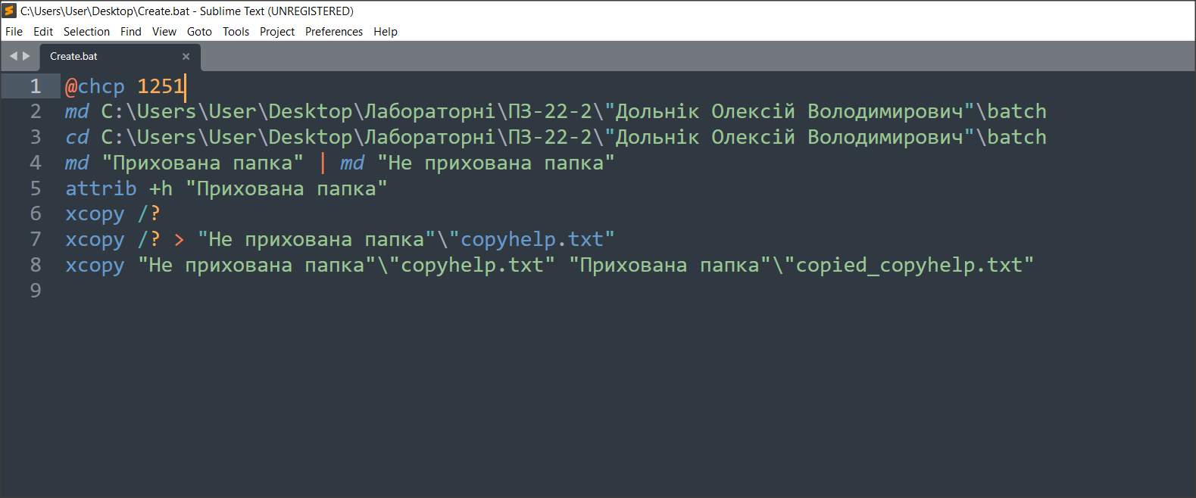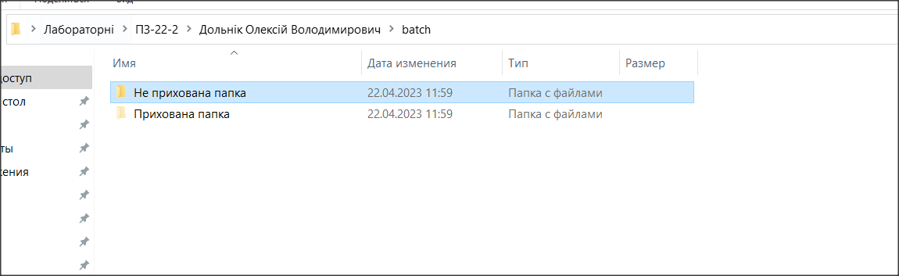

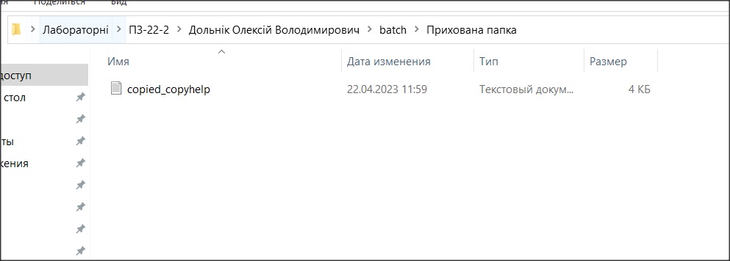

1. Створити файл, що відкриває звіт і чекає на закриття

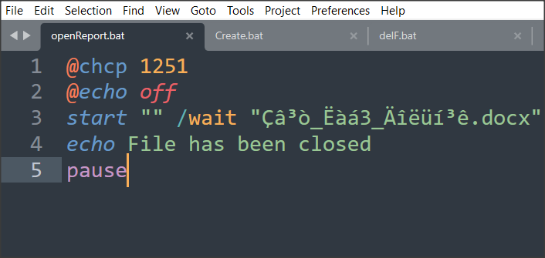

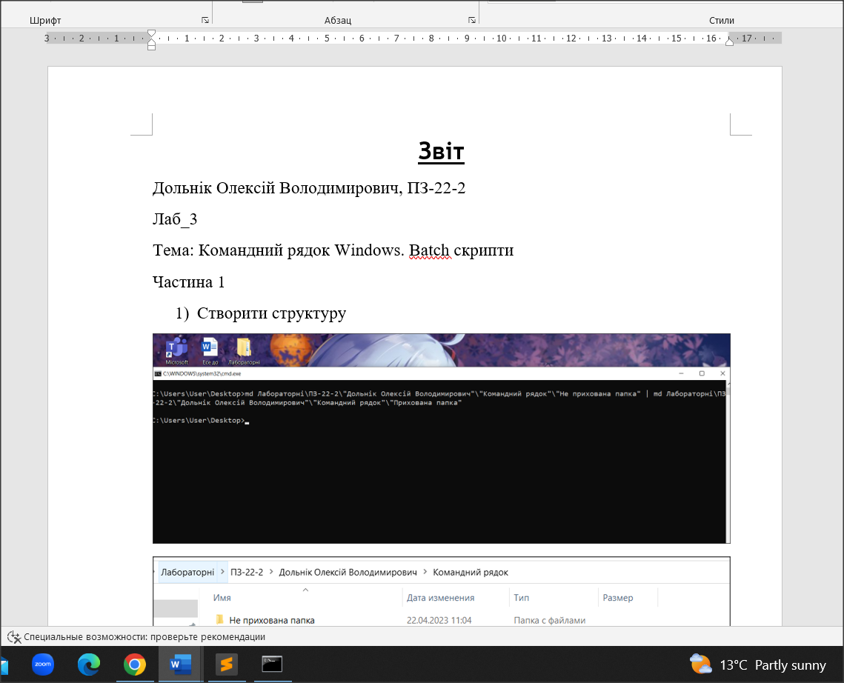

**Частина 2**

**Варіант 8**

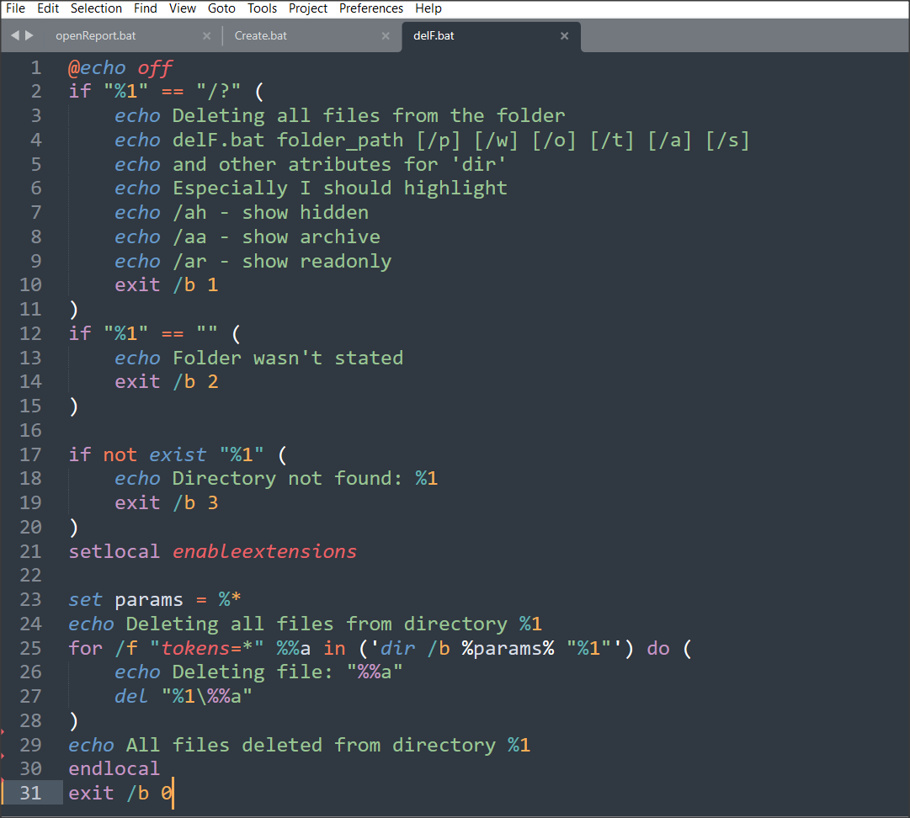

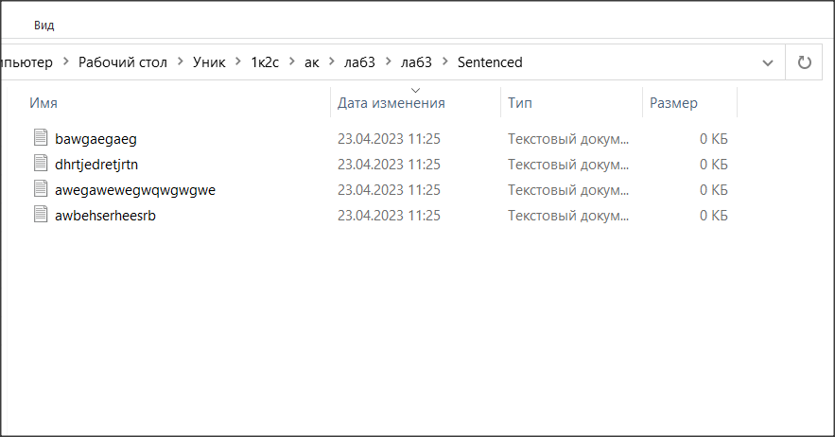

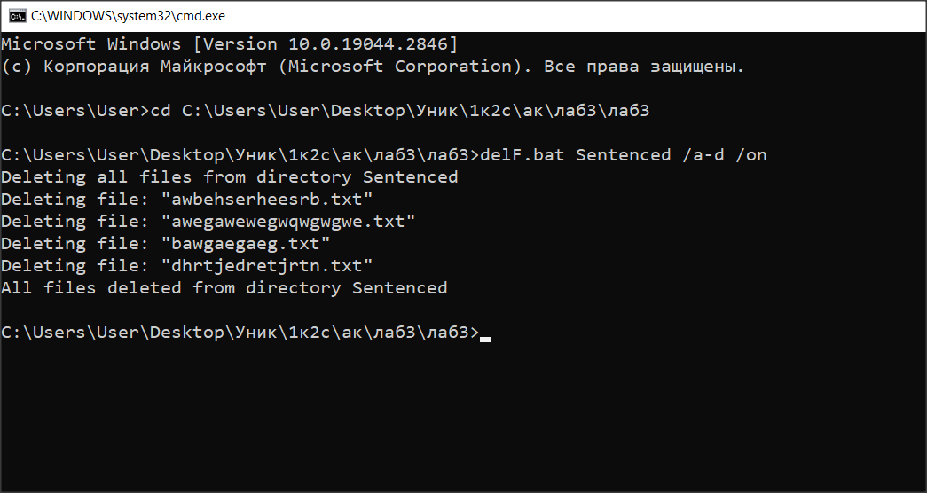

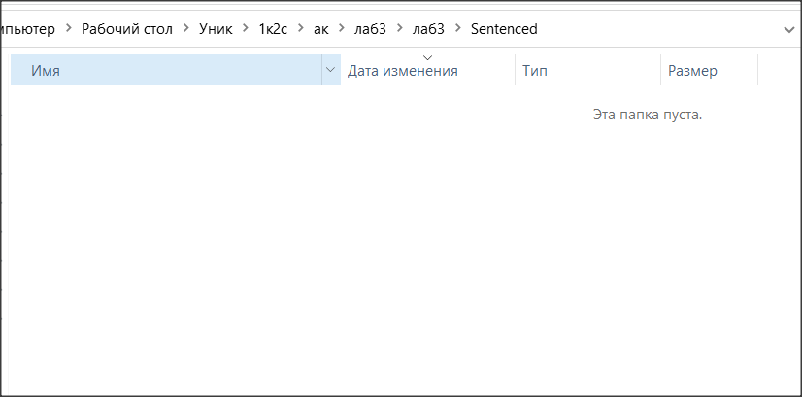

**Дякую за увагу!**